HOOFDSTUK 1 - HET ZONNESTELSEL
Par. 1.2 - Hoe ziet het zonnestelsel er uit?
De zon is een ster op een afstand van ruim acht lichtminuten van de aarde. Dit is dus de afstand die het licht in acht minuten aflegt. Om de zon draaien de planeten en allerlei andere vaste hemellichamen, die we samen het zonnestelsel noemen. De straal van het zonnestelsel is een kwart lichtdag. Voor zover bekend staat de dichtstbijzijnde volgende ster, Proxima Centauri, op een afstand van 4,3 lichtjaren, veel meer dan de straal van het zonnestelsel dus. Je ziet, de afstanden binnen het zonne-stelsel zijn veel kleiner dan die tussen zonnestelsel en de dichtstbijzijnde ster.
In de figuur hiernaast zie je een schematische weergave van het zonnestelsel. In het midden staat de zon. De planeten Mer-curius, Venus, aarde, Mars, Jupiter, Saturnus, Uranus en Neptunus draaien in banen om de zon. Verschillende planeten hebben een of meer manen. Daarnaast bevat het zonnestelsel ook kometen en planetoïden.  In een planetarium worden de bewegingen van planeten in een model van ons zonnestelsel zichtbaar gemaakt. Eén van de bekendste planetaria (ook één van de oudste) is dat van Eise Eisinga. |  |  | 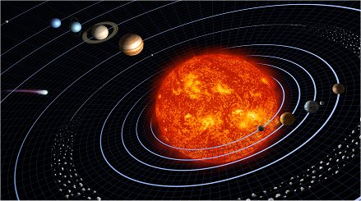
In deze paragraaf bekijken we de zon en zeggen we kort iets over kometen en meteoroïden. In paragraaf 1.3 en 1.4 komen achtereenvolgens de acht planeten van ons zonnestelsel aan bod.
Onze ster: de zon
De zon is het grootste hemellichaam in het zonnestelsel en bevat ongeveer 98% van alle massa van het hele zonnestelsel. De zon is een bolvormige ster. De afstand tot de aarde bedraagt ongeveer 150 miljoen km en ze heeft een middellijn van 1,4 miljoen km. Dit zijn voor aardse begrippen gigantisch grote afstanden. Om een idee te krijgen van de geweldige omvang van de zon: er passen ongeveer 1,3 miljoen aardes in de zon.
De buitenste, zichtbare laag van de zon heet de fotosfeer en heeft een temperatuur van ongeveer 6000 K. Deze fotosfeer vertoont vlekken. Zo’n zonnevlek bestaat uit een centraal donker gebied (umbra), omgeven door een iets lichter gestreepte band (penumbra). Een zonnevlek is niets anders dan een deuk in het zonneoppervlak. Het oppervlak van een zonnevlek ligt enkele honderden kilometer lager dan dat van de rest van de zon. Bovendien is de temperatuur in het centrum aanzienlijk lager dan in de rest van de fotosfeer (ca. 4000 K). Het aantal zonnevlekken varieert nogal en kent een cyclus die ongeveer elf jaar duurt. Het eerstvolgende zonnevlekken-maximum wordt in 2012 verwacht. De oppervlaktetemperatuur van de zon is nog laag vergeleken bij de temperatuur die in de kern heerst: 15 miljoen K. De zon schijnt nu al ongeveer 4,6 miljard jaar en beschikt over voldoende brandstof om nog ongeveer 5 miljard jaar door te gaan. |  | 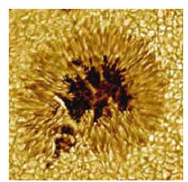
Stralingsspectrum
Het leven op aarde is mogelijk doordat de zon dagelijks een grote hoeveelheid energie uitstraalt. Deze energie bereikt de aarde als elektromagnetische straling van verschillende golflengten, voornamelijk tussen de 300 en 3000 nanometer (1 nanometer = 1 nm = 10⁻⁹m). In het elektromagnetisch spectrum van figuur 20 is te zien dat de golflengtes van het zichtbare licht tussen ongeveer 400 nm (violet) en 800 nm (rood) liggen. Straling met golflengtes kleiner dan 400 nm noemen we ultravioletstraling. Bij straling met golflengtes groter dan 800 nm is sprake van infraroodstraling (of warmtestraling). De verschillende soorten straling in het elektromagnetisch spectrum onderscheiden zich door hun golflengte of hun frequentie. Het verband tussen de golflengte ? (in m) en de frequentie f (in Hz) van elektromagnetische straling wordt gegeven door de formule f = c/?. In deze formule is c de lichtsnelheid: c = 3,00·10⁸m/s.
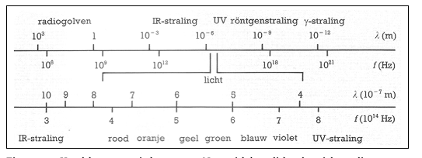
Het elektromagnetisch spectrum. Naast zichtbaar licht, ultravioletstraling en
infraroodstraling bestaat dit spectrum ook uit radiogolven, microgolven, röntgenstraling en
gammastraling.
De atmosfeer en het magnetisch veld van de aarde beschermen het leven op aarde tegen het grootste deel van de schadelijke ultravioletstraling die de zon naast licht en warmte uitstraalt.
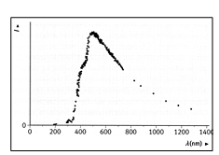
In de figuur zie je het stralingsspectrum van de zon: de intensiteit als functie van de golflengte van de uitgezonden straling. De piek van dit spectrum ligt bij een golflengte van ongeveer 500 nm. Deze golflengte ligt in het zichtbare gebied van het elektromagnetisch spectrum, overeenkomend met een geel groene kleur. Omdat dit de overheersende kleur is in het zonlicht, hebben onze ogen zich daarop aangepast en zijn het meest gevoelig voor licht in dit golflengtegebied. De combinatie van alle bijdragen van de verschillende kleuren in het spectrum van de zon geeft de indruk van geel-wit licht.
Kometen
Kometen zijn kleine hemellichamen tussen de 1 en 50 kilometer in diameter, die in banen rond de zon draaien. Ze bestaan uit ijs, gas en stof en worden daarom vaak 'vuile sneeuwballen' genoemd. Wanneer een komeet dicht genoeg bij de zon komt en warm wordt, smelt een deel van de materie waaruit ze bestaat en wordt de karakteristieke komeetstaart gevormd. De komeetstaart is hierom altijd van de zon af gericht. Men neemt aan dat kometen restanten zijn van de tijd van de vorming van ons zonnestelsel. De beroemdste komeet is de komeet van Halley (zie de figuur hieronder). De Engelse geleerde Halley had ontdekt dat er elke 76 jaar dezelfde komeet werd gezien. Hij voorspelde dat men een komeet zou zien in 1759. Halley heeft het bewijs van zijn gelijk helaas niet mogen meemaken. In 1986 heeft men de komeet voor het laatst gezien.
In een animatie zie je hoe de staart van een komeet altijd van de zon af gericht is. Bovendien kun je zien dat allerlei stukjes van een kometenstaart de aardse dampkring kunnen binnendringen en schijnbaar vanuit één punt komen.
Bekijk de animatie.
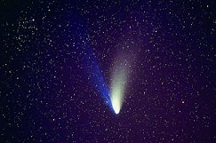 | De komeet van Halley, gezien in 1910 en in 1986.  In deze animatie zie je de komeet van Halley door het  zonnestelsel bewegen.
Meteoroïden
Door ons zonnestelsel suist een hoop stof in banen rondom onze zon. Dit stof is meestal afkomstig van kometen. We noemen dit meteoroïden. Deze brokstukken zijn niet veel groter dan 30 cm en soms is het enkel gruis. Op het moment dat een meteoroïde onze atmosfeer binnen dringt, noemen we dit verschijnsel een meteoor, of een vallende ster. Dit zijn de heldere strepen die je aan de hemel kunt zien en in de volksmond 'vallende sterren' worden genoemd. De meeste meteoren verbranden in onze astmosfeer en bereiken de aarde niet. Meteoren die groot genoeg zijn dat ze het aardoppervlak bereiken, noemen we meteorieten. Als je naar de hemel kijkt, kun je bij heldere hemel er gemiddeld wel een paar per uur zien. Tijdens een meteorenregen kun je er soms wel honderd per uur zien. Dit gebeurt jaarlijks rond 14 augustus.Daarom wordt die jaarlijkse 'regen' van kometenstofdeeltjes de 'Perseiden' genoemd. |  |  | 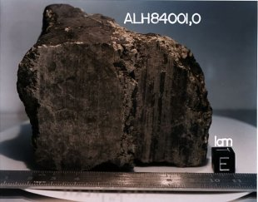  Deze meteoriet, ALH84001, komt van Mars..... Lees de tekst.  Bron: www.astronomie.nl.
Videofragment: meteoriet boven Australië
